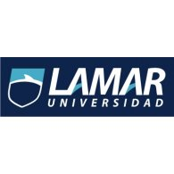

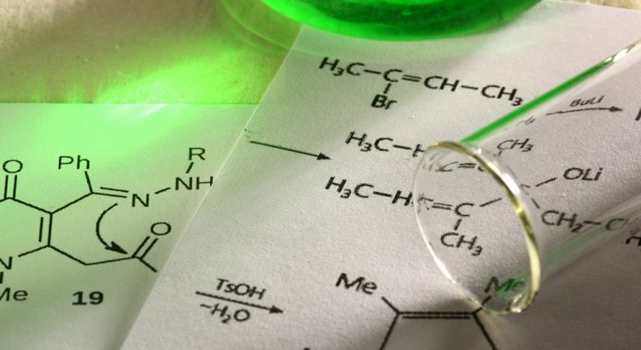

VANESSA DESIRE GAMEZ BA;ALES
ACTIVIDAD PRELIMINAR
QUIMICA 2.

MATERIA ORGANICA | MATERIA INORGANICA
- estudia la estructura,propiedades, síntesis y reactividad sde los compuestos quimicos.  - estudia los compuestos de carbono.  - se encarga de un estudio muy “Natural” de los organismos que se desarrollan en la tierra.  - entre ellos están los alcoholes, aldehídos, cetonas, ácidos carboxílicos, esteres, éteres, y aminas.  - suponía a su vez un extenso campo de investigación en el que se separaba todo de diferentes maneras  - El estudio del átomo de carbono supone tal vez el más importante de ellos  - se liberan diferentes sustancias de las cuales se pueden extraer información genética de las especies en cuestión.  - Las moléculas orgánicas son exclusivas de la materia viva  - . Las moléculasorgánicas que constituyen la materia son derivadas del carbono | - no está hecha de carbono y no son fabricadas por los seres vivos, sino por la naturaleza  - Son moléculas pequeñas y simples, como las sales, minerales, cloruros, etcétera.  - es decir podemos encontrarlas también fuera de los organismos, como los gases oxígeno (O2) y dióxido de carbono (CO2), La materia inorgánica se encuentra en los minerales tales como el agua,las sales y el dióxido de carbono.las sales minerales y el agua.  - Está formadapor moléculas más simples.

Germán Fernández. (agosto 2016). ¿Qué es la Química Orgánica?. 25/01/2017, de www.quimicaorganica.org Sitio web: http://www.quimicaorganica.org/component/content/article/30/56-que-es-la-quimica-organica.html

